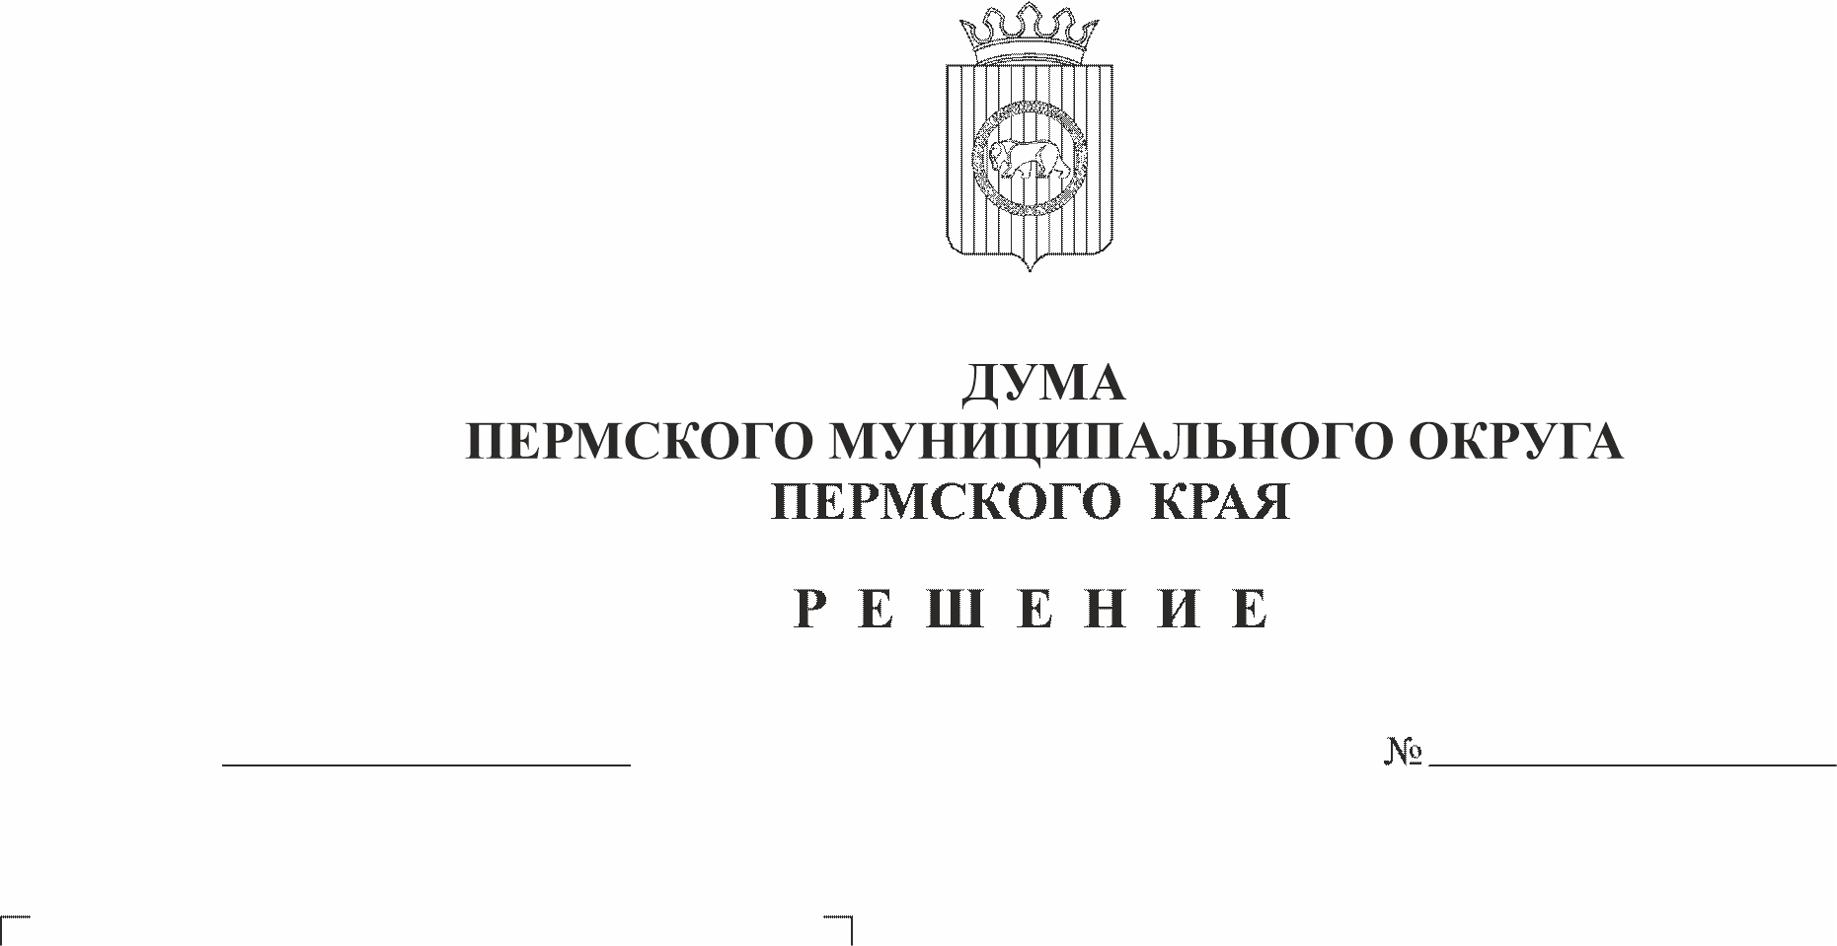
О внесении изменений в Положение о бюджетном процессе в Пермском муниципальном округе Пермского края, утвержденное решением Думы Пермского муниципального округа Пермского края от 22 сентября 2022 г. № 14
25.05.2023
168

В соответствии с частью 5 статьи 3 Бюджетного кодекса Российской Федерации, пунктом 1 части 2 статьи 25 Устава Пермского муниципального округа Пермского края,
Дума Пермского муниципального округа Пермского края РЕШАЕТ:
1. Внести в Положение о бюджетном процессе в Пермском муниципальном округе Пермского края, утвержденное решением Думы Пермского муниципального округа Пермского края от 22 сентября 2022г. № 14 (в редакции от 28 декабря 2022г. № 96) следующие изменения:
1.1. часть 32 раздела VIII изложить в следующей редакции:

«32. Внесение изменений в решение о бюджете муниципального округа в процессе его исполнения
1. Администрация муниципального округа разрабатывает и представляет в Думу муниципального округа и КСП муниципального округа проекты решений о внесении изменений в решение о бюджете по всем вопросам, являющимся предметом правового регулирования решения о бюджете муниципального округа.
Проекты решений о внесении изменений в решение о бюджете муниципального округа, внесенные другими субъектами правотворческой инициативы, кроме главы муниципального округа, предусматривающие осуществление расходов из средств бюджета муниципального округа, рассматривается Думой муниципального округа только при наличии положительного заключения главы муниципального округа.
2. Одновременно с проектом решения о внесении изменений в решение о бюджете в Думу муниципального округа и КСП муниципального округа представляются:
1) предложения о внесении изменений в муниципальные программы, в случае изменения объема финансовых ресурсов за счет средств бюджета муниципального округа;
2) пояснительная записка с обоснованием предлагаемых изменений в решение о бюджете;
3) финансово-экономическое обоснование предлагаемых изменений в решение о бюджете.
В случае изменения показателей по налоговым и неналоговым доходам бюджета муниципального округа представляется оценка ожидаемого исполнения бюджета муниципального округа в текущем финансовом году.
3. КСП муниципального округа направляет заключение по представленному проекту решения в Думу муниципального округа и администрацию муниципального округа в течение пяти рабочих дней, после его регистрации.
Экспертиза предложений о внесении изменений в муниципальные программы КСП муниципального округа проводится в рамках подготовки заключения на проект решения о внесении изменений в решение о бюджете.
Проект решения о внесении изменений в решение о бюджете рассматривается Думой муниципального округа в двух чтениях в соответствии с утвержденным Регламентом Думы муниципального округа.
4. При рассмотрении проекта решения о внесении изменений в решение о бюджете в первом чтении заслушивается доклад заместителя главы администрации муниципального округа или начальника Финансово-экономического управления, а также доклад председателя КСП муниципального округа.»;
1.2. часть 33 раздела VIII изложить в следующей редакции:
«33. Ежеквартальные отчеты об исполнении бюджета муниципального округа
Отчет об исполнении бюджета муниципального округа за первый квартал, полугодие и девять месяцев текущего финансового года утверждается администрацией муниципального округа и направляется в Думу муниципального округа и КСП муниципального округа в срок не позднее пятого числа второго месяца, следующего за отчетным периодом.
Дума муниципального округа рассматривает ежеквартальную отчетность в соответствии со своим регламентом.
КСП муниципального округа по отчетности за первый квартал, полугодие и девять месяцев готовит ежеквартальную информацию о ходе исполнения местного бюджета и направляет в Думу муниципального округа и администрацию муниципального округа.»;
1.3. в части 34 раздела VIII:
1.3.1. абзац третий пункта 3 изложить в следующей редакции:
«КСП муниципального округа готовит заключение на годовой отчет об исполнении бюджета муниципального округа с учетом данных внешней проверки годовой бюджетной отчетности главных администраторов бюджетных средств.»;
1.3.2. абзац четвертый пункта 3 дополнить словами «не позднее 1 мая текущего года»;
1.3.3. пункт 6 дополнить абзацем пятым следующего содержания:
«расходы бюджета по разделам и подразделам классификации расходов бюджетов;».
2. Настоящее решение вступает в силу со дня его официального опубликования (обнародования) в бюллетене муниципального образования «Пермский муниципальный округ».

Председатель Думы
Пермского муниципального округа Д.В. Гордиенко

Глава муниципального округа –
глава администрации Пермского
муниципального округа В.Ю. Цветов

